Министерство образования Красноярского края
краевое государственное автономное профессиональное образовательное учреждение
«Ачинский колледж транспорта и сельского хозяйства»
Малиновский филиал

МЕТОДИЧЕСКИЕ УКАЗАНИЯ
по выполнению лабораторных занятий обучающимся
по учебной дисциплине ОП.01. Анатомия и физиология животных
для специальности 36.02.01 Ветеринария

Малиновка, 202__г.
Рассмотрены на заседании  методической комиссии  ветеринарных дисциплин  Протокол № __  от «___»______________20__ г.  Председатель  _____________________ С.А. Вавилова |  | Составлены в соответствии с рабочей программой учебной дисциплины ОП.01. Анатомия и физиология животных  «___»____________20__ г.

Разработчик:
Речкина Татьяна Владимировна, преподаватель первой категория

Методические указания по выполнению лабораторных занятии обучающимися по учебной дисциплине ОП.01. Анатомия и физиология животных разработаны в соответствии с рабочей программой учебной дисциплины.
Методические указания предназначены в качестве методического пособия при проведении лабораторных занятий по учебной дисциплине ОП.01. Анатомия и физиология животных по разделу «Гистология» для специальности 36.02.01 Ветеринария.
Лабораторные занятия проводятся после изучения соответствующих тем учебной дисциплины. Выполнение обучающимися лабораторных занятий позволяет сформировать общие и профессиональные компетенции.

Содержание
Введение | 3
Тематика практических работ | 4
Правила по технике безопасности | 5
Правила оформления работ | 5
Лабораторное занятие 1. Устройство микроскопа и правила работы с ним. | 7
Лабораторное занятие 2. Изучение строения, деление животной клетки. | 11
Лабораторное занятие 3. Гистологическое строение эпителиальной ткани. | 13
Лабораторное занятие 4. Гистологическое строение соединительной (опорно-трофической) ткани. | 16
Лабораторное занятие 5. Гистологическое строение мышечной ткани. | 18
Лабораторное занятие 6. Гистологическое строение нервной ткани. | 20
Информационное обеспечение обучения | 21
Приложение 1
Приложение 2
Приложение 3
Приложение 4
Приложение 5
Приложение 6

ВВЕДЕНИЕ

Учебная дисциплина ОП.01. «Анатомия и физиология животных» относится к профессиональному учебному циклу общепрофессиональных дисциплин.
В результате освоения дисциплины обучающийся должен уметь:
- определять топографическое расположение и строение органов и частей тела животных;
- определять анатомические и возрастные особенности животных;
- определять и фиксировать физиологические характеристики животных.
В результате освоения дисциплины обучающийся должен знать:
- основные положения и терминологию: цитологии, гистологии, эмбриологии, морфологии, анатомии и физиологии животных;
- строение органов и систем органов животных:
опорно-двигательной, кровеносной, пищеварительной, дыхательной, покровной, выделительной, половой, эндокринной, нервной, включая центральную нервную систему (ЦНС) с анализаторами;
- их видовые особенности;
- характеристики процессов жизнедеятельности;
- физиологические функции органов и систем органов животных;
- физиологические константы сельскохозяйственных животных;
- особенности процессов жизнедеятельности различных видов сельскохозяйственных животных;
- понятия метаболизма, гомеостаза, физиологической адаптации животных;
- регулирующие функции нервной и эндокринной систем;
- функции иммунной системы;
- характеристики процессов размножения различных видов сельскохозяйственных животных;
- характеристики высшей нервной деятельности (поведения) различных видов животных.
Количество часов на освоение рабочей программы дисциплины:
Максимальной учебной нагрузки обучающегося - 330 часов, в том числе:
обязательной аудиторной учебной нагрузки обучающегося - 220 часов;
самостоятельной работы обучающегося - 110 часов

Тематика практических работ

№ п/п | Наименование лабораторной, практической работы | Количество часов
 | ЛЗ 1. Устройство микроскопа и правила работы с ним. | 2
 | ЛЗ 2. Изучение строения, деление животной клетки. | 2
 | ЛЗ 3. Гистологическое строение эпителиальной ткани. | 2
 | ЛЗ 4. Гистологическое строение соединительной (опорно-трофической) ткани. | 2
 | ЛЗ 5. Гистологическое строение мышечной ткани. | 2
 | ЛЗ 6. Гистологическое строение нервной ткани. | 2
 | ИТОГО | 12

Правила по технике безопасности
К работе в лаборатории допускаются обучающие, прошедшие инструктаж по технике безопасности.
Нужно работать в белом халате из хлопчатобумажной ткани.
На каждом занятии назначается дежурный, который отвечает за чистоту и порядок.
За каждым обучающим закрепляется рабочее место, которое необходимо содержать в чистоте и порядке.
Запрещается держать в лаборатории пищевые продукты, принимать пищу, пить воду из химической посуды.
Перед работой следует проверить исправность нагревательных приборов, вентиляции, защитных средств. Ремонт оборудования может производить только электрик.
Запрещается работать с разбитой посудой, пользоваться реактивами из банок без этикеток.
Необходимо переливать приготовленные растворы в склянки с надписями.
Нельзя оставлять без присмотра включенные приборы и электрооборудование.
Работать с летучими и ядовитыми веществами можно только под тягой.
Использовать для отмеривания кислот, щелочей и ядовитых реактивов нужно цилиндры либо пипетки с резиновой грушей или ватным тампоном.
При работе с едкими веществами следует надевать предохранительные очки, резиновые перчатки и фартуки.
Сливать кислые и щелочные реактивы в раковину можно только после их нейтрализации.
Для нагревания горючих и летучих реактивов нужно пользоваться водяными банями. Нельзя их нагревать на открытом огне или вблизи пламени.
При внезапном отключении тока необходимо выключить все электроприборы.
Тушить огонь при загорании легко воспламеняющихся жидкостей нужно углекислотным огнетушителем, песком или кошмой.
При загорании проводов следует немедленно их обесточить, тушить огонь углекислотным огнетушителем или асбестовым покрывалом.
Работать с ртутными термометрами нужно очень осторожно.
После окончания работы привести в порядок рабочее место (убрать со стола реактивы и оборудование, из ящиков стола мусор, стол вымыть, протереть сухой тряпкой) и сдать дежурному.
Правила оформления работ
Каждый обучающий ведет рабочую тетрадь, оформление которой должно отвечать следующим требованиям:
на титульном листе указывают предмет, по которому делаются записи, кем они делаются (курс, группа, фамилия, имя, отчество);
каждое занятие отмечают порядковым номером, указывают его дату;
при оформлении работы указывают её заглавие, цель, объект изучения;
результаты фиксируют в виде рисунков с обязательными подписями к ним и описывают текстом или оформляют в виде таблиц (характер оформления работы обычно указан в данном практикуме);
рисунки должен быть размером с четверть тетрадного листа, иметь номер, название, выноски и подписи;
в конце каждой работы делают вывод или заключение, которые обсуждаются при подведении итогов занятия.
Зарисовывание препаратов имеет исключительно важное значение в процессе его изучения. Процесс зарисовки учит обучающегося «читать» препарат, понимать своеобразие и общность клеток и тканей, глубже осмысливать их морфологические, генетические и функциональные особенности.
Все записи необходимо делать в лаборатории. Для проверки академической активности и качества работы обучающихся рабочую тетрадь периодически проверяет преподаватель, дает ему оценку.

Лабораторное занятие № 1

Тема: Общая цитология.
Наименование работы: Ознакомится с устройством микроскопа, правилами работы с ним. Принципы изготовления гистологических препаратов.
Цель занятия: Изучить виды микроскопии, строение и принципы работы светового и электронного микроскопов, технологию приготовления гистологических препаратов. Выявить различия между гистологическими и гистохимическими методами исследования. Изучить этапы гистологической техники. Выявить разницу между универсальными и специальными методами окрашивания.
Информационное обеспечение обучения: Зеленевский Н.В., Шипакин М.В., Зеленевский К.Н. Анатомия и физиология животных: учебник для студ. образоват. учреждений сред. проф. образования/ Зеленевский Н.В., Шипакин М.В., Зеленевский К.Н. 1-е изд., СПб.: Лань, 2015.- 368 с.
Оснащение рабочего места: предметные стекла, метиленовая синь, физ. раствор, спирт, микроскопы биологические, набор окуляров и объективов, окуляр - указатель, стеклянная палочка, кедровое масло, светофильтры, полотняные салфетки, гистологические препараты тканей живого организма.
Основные правила ТБ на рабочем месте:
- соблюдение правил противопожарной безопасности;
- соблюдение правил электробезопасности;
- организация рабочего места для создания комфортных зрительных условий.
Инструктаж по выполнению работы

№ п/п | Содержание работы  и последовательность ее выполнения | Инструкционные указания
1. | Устройство микроскопа и правила работы с ним | При выполнении работы необходимо пользоваться методическими указаниями по выполнению лабораторной работы № 1
2. | Изготовить гистологических препаратов, просмотреть их под микроскопом. | При выполнении данного задания необходимо пользоваться методическими указаниями по выполнению лабораторной работы № 1

Методические указания

1. Устройство микроскопа и правила работы с ним.
Микроскоп - оптический прибор, предназначенный для изучения прозрачных объектов, невидимых простым глазом. Микроскопы бывают электронные и световые.
В световых биологических микроскопах различают две основные части: оптическую и механическую (приложение 1, рис. 1).
Оптическая часть микроскопа состоит из окуляра, объектива, зеркала и осветителя.
Окуляр - система линз, помещенных в специальной оправе. Его вставляют в верхний конец оптической трубы. Микроскоп снабжен несколькими окулярами, дающими различные увеличения. На верху окуляра имеются отметки 5, 7, 10, 15. 20, которые указывают кратность его увеличения. На лабораторно-практических занятиях используют также окуляр-указатель, снабженный стрелкой.
Объектив - состоит из линз, размещенных в цилиндрической оправе. Микроскопы укомплектованы несколькими объективами, дающими различные увеличения. Объективы разделяют на сухие (с пометками 8 и 40) и иммерсионные (90). Цифры на объективах указывают кратность их увеличения. При исследовании тканей иммерсионным объективом его погружают в каплю кедрового масла, нанесенного на исследуемый предмет. Этим устраняется искажение изображения объекта, так как показатели преломления света в стекле и в кедровом масле примерно одинаковые.
Чтобы определить степень увеличения микроскопа, необходимо показатель объектива умножить на показатель окуляра. Например, при объективе 40 и окуляре 8 увеличение микроскопа будет равно 40х8=320 раз. Меняя окуляр или объектив, можно соответственно менять увеличение микроскопа.
Зеркало направляет падающие на него лучи света на исследуемый предмет. Оно имеет две поверхности - плоскую и вогнутую. Плоская поверхность зеркала служит для отражения рассеянного света (дневного), а вогнутая - расходящегося пучка света (от электрической лампочки).
Осветитель (конденсор) состоит из нескольких линз. Он подает на рассматриваемый предмет сосредоточенный пучок света. Конденсор поднимается и опускается специальным винтом.
Механическая часть микроскопа состоит из штатива, предметного столика и оптической трубы (тубуса).
Нижняя часть штатива - ножка - подковообразной формы. От нее отходит трубодержатель, имеющий большой выгиб, что позволяет размещать на предметном столике предметы большего диаметра.
Оптическая труба (тубус) представляет собой длинный цилиндр, в верхний конец которого вставляют окуляр. В нижней части тубуса вмонтирован револьвер с отверстиями для ввинчивания объективов. Вращая револьвер вокруг его оси, под отверстие тубуса подводят тот или иной объектив. Это позволяет быстро менять объективы, не вывинчивая их.
Предметный столик укреплен на штативе. В середине столика есть отверстие для прохождения снизу пучка лучей света. Зажимы на верхней поверхности столика удерживают препарат во время работы с микроскопом в определенном положении. Предметный столик подвижный и может перемещаться винтами в двух горизонтальных взаимно перпендикулярных направлениях. Это дает возможность поставить любую точку рассматриваемого объекта в центр поля зрения, для настройки четкой видимости имеется два винта: макрометрический и микрометрический.
Правила работы с микроскопом.
Микроскоп устанавливают на столе зеркалом к источнику света. Предметное стекло с исследуемым предметом помещают на предметный столик микроскопа и фиксируют \зажимами.
При малом увеличении (объектив 8) зеркалом наводят пучок света на препарат. Свет должен освещать исследуемый объект равномерно. Излишек света ухудшает качество изображения.
Исследование всякого объекта начинают при малом увеличении. Это позволяет видеть большой участок на препарате и выбрать интересующее место для более детального рассмотрения. Выбранный участок подводят к центру видимого поля зрения и устанавливают объектив большого увеличения (40). С этой целью при помощи макрометрического винта поднимают вверх тубус и поворачивают подвижный диск револьвера так, чтобы оптическая ось объектива 40 совпадала с оптической осью окуляра. После этого осторожно, наблюдая за объективом со стороны, опускают тубус почти до соприкосновения объектива со стеклом препарата. Затем, наблюдая в окуляр, медленно поднимают тубус до появления в поле зрения изображения рассматриваемого предмета. Точную наводку осуществляют при помощи микрометрического винта.
При использовании иммерсионного объектива (90) на покровное стекло препарата предварительно наносят каплю кедрового масла.
Смотреть в микроскоп надо попеременно то - левым, то правым глазом, оставляя свободный глаз открытым, что предупреждает излишнее утомление.
Окончив исследование, тубус поднимают, а препарат убирают с предметного столика. На столик кладут чистую марлю и опускают объектив до соприкосновения его с тканью. Объективы и окуляры укладывают в специальные гнезда ящика микроскопа. Нельзя прикасаться пальцами рук к поверхностям линз объективов и окуляров. Развинчивать, разбирать микроскоп и отдельные его детали запрещено. Микроскоп нужно хранить в сухом месте, в чистоте и не допускать механических повреждений.
2. Техника приготовления гистологического препарата.
Основными этапами гистологической проводки для световой и электронной микроскопии включает следующие основные этапы: взятие материала и его фиксирование, обезвоживание и уплотнение, заливка, изготовление срезов, окрашивание и заключение срезов.
Фиксирование материала для гистологического изучения. Для приготовления постоянного препарата необходимо перевести живую протоплазму гистоструктур в неизменное состояние для предотвращения ее посмертного распада и гниения. При фиксировании происходит разрушение коллоидного состояния, склеивание мицелл в более крупные частицы, выпадающие в виде осадка (коагуляция). Современная микроскопическая техника располагает большим арсеналом фиксаторов. В их состав входят формалин, спирт, различные соли и кислоты. Обычно для фиксации используется смесь фиксаторов. Исключением является формалин, который в 10-20%-ном растворе является сам по себе хорошим фиксатором. Также формалин входит в качестве составной части во многие сложные фиксаторы. Спирт используется в смеси с формалином. Из солей наиболее употребительны сулема, бихромат калия. Очень употребительны жидкость Ценкера (сулема, бихромат калия, сульфат натрия, уксусная кислота), смесь Буэна (пикриновая кислота, формалин, уксусная кислота) и т.д. Для хорошей фиксации гистоструктур берут маленький кусочек. Объем фиксирующей жидкости должен в 20-30 раз превышать объем фиксируемых кусочков. Чаще фиксация продолжается около суток, в формалине – может длиться более продолжительное время. После фиксации кусочки промывают: фиксатор сливают, а баночку с кусочками завязывают марлей и ставят под медленную струю воды на 12-24 часа. После фиксации кусочек становится несколько плотнее. Но плотность его недостаточная для изготовления тонких срезов.
Требуемая плотность достигается обезвоживанием и особенно заливкой.
Обезвоживание и уплотнение. Из промывной воды кусочек последовательно переносят в 60-, 70-, 80-, 90-, 96-градусный спирт, оставляясь в каждом, от нескольких часов до суток. В последнюю очередь кусочек переносят в диализатор со 100 градусным спиртом и медным купоросом на дне для поглощения воды. После обезвоживания плотность кусочка увеличивается, но для получения тонких срезов кусочек необходимо залить в целлоидин или парафин.
Заливка. Целлоидиновая заливка не требует повышенной температуры, ведет к равномерному пропитыванию тканей и не вызывает значительного сморщивания. Ее длительность 1,5–2 недели.
Парафиновая заливка требует значительно меньше времени, получают более тонкие срезы и легко получают серии срезов.
Парафиновые срезы, наклеенные на стекла, удобно дальше обрабатывать и хранить, парафиновые блоки могут храниться долгое время.
Изготовление срезов. Для этого используется специальный прибор – микротом. На санном микротоме можно изготовлять какцеллоидиновые, так и парафиновые срезы. Парафиновые срезы сразу наклеиваются на предметные стекла с помощью яичного белка с глицерином, затем под срезы подпускают теплую воду, осторожно нагревают над спиртовкой до полного расправления срезов. Затем срезы помещают в термостат при температуре 32-37. Целлоидиновые срезы с микротомного ножа собираются кисточкой и помещаются в 70 градусный спирт, где могут храниться в течение некоторого времени.
Замороженные срезы, снятые с ножа, помещаются прямо в воду, где оттаивают и расправляются.
Окраска срезов. Используется 3 группы красителей: кислые красители, окрашивающие всю протоплазму клетки; основные красители, окрашивающие хроматин клеточных ядер; специальные красители, специфически окрашивающие определенные вещества. В качестве основного красителя чаще всего используют гематоксилин, а из других основных красителей – кармин (окрашивает ядра в светло-красный цвет), сафранин (темно-красная окраска), тионин (синяя окраска) и т.д. Из кислых красителей особенно употребителен эозин (красная краска), кислый фуксин (темно-красная краска), ауранция (окрашивает цитоплазму в желтовато-серый тон) и т.д.
Особенно употребительна комбинация гематоксилина и эозина. Из сложных смесей кислых красок употребляются пикрофуксин, окраска смесью Маллори, гематоксилин и пикроиндигокармин и т.д.
С помощью специальных красителей выделяют специальные морфоструктуры. Так жировые включения окрашиваются суданом III в красновато-оранжевый цвет, слизь окрашивается муцикармином в фиолетово-красный цвет, а тионином – в голубой цвет.
Обычно сначала срезы красятся основным красителем, после этого промываются, а затем окрашиваются кислыми красителями.
Заключение срезов – последний этап изготовления постоянного микроскопического препарата. В качестве среды для заключения применяются прозрачные застывающие среды: пихтовый бальзам, дамарская смола. Из воды окрашенные срезы помещаются в спирт, а затем в ксилол. Из ксилола срез помещается на предметное стекло, расправляется, на него наносится капля бальзама, и потом срез накрывается покровным стеклом. Бальзам пропитывает срез, затвердевает, и покровное стекло прочно пристает к предметному стеклу, прижимая срез.

Лабораторное занятие № 2

Тема: Общая цитология.
Наименование работы: Ознакомится со строение животной клетки, делением клетки. Зарисовка гистологического препарата: строение клетки, деление клетки.
Цель занятия: Научиться просматривать и находить в поле зрения микроскопа в гистологических препаратах составные части клеток, деление клетки.
Информационное обеспечение обучения: Зеленевский Н.В., Шипакин М.В., Зеленевский К.Н. Анатомия и физиология животных: учебник для студ. образоват. учреждений сред. проф. образования/ Зеленевский Н.В., Шипакин М.В., Зеленевский К.Н. 1-е изд., СПб.: Лань, 2015.- 368 с.
Оснащение рабочего места: рабочие тетради, карандаши, плакаты, микроскопы, гистологические препараты клеток.

Основные правила ТБ на рабочем месте:
- соблюдение правил противопожарной безопасности;
- соблюдение правил электробезопасности;
- организация рабочего места для создания комфортных зрительных условий.
Инструктаж по выполнению работы

№ п/п | Содержание работы  и последовательность ее выполнения | Инструкционные указания
1. | Рассмотреть под микроскопом строение животной клетки, различных форм. | Под малым увеличением микроскопа найти клетки круглой и овальной формы, и других форм, отметить их величину.  Под большим увеличением найти основные части клеток: цитоплазму, ядро, органоиды. Вокруг ядра найти ядерную оболочку. В цитоплазме найти: митохондрии, рибосомы, центросому, лизосому, эндоплазматическую сеть. Вспомнить какие функции они выполняют.  При выполнении работы необходимо пользоваться методическими указаниями по выполнению лабораторной работы № 2
2. | Зарисовать строение клетки в тетрадь. Отметить ее составные части. | При выполнении данного задания необходимо пользоваться методическими указаниями по выполнению лабораторной работы № 2
3. | Зарисовать в тетрадь фазы непрямого деления клетки. | При выполнении данного задания необходимо пользоваться методическими указаниями по выполнению лабораторной работы № 2

Методические указания

1. Изучение строения, деление животной клетки. Для ознакомления со строением животной клетки лучше всего брать срезы из межпозвоночного нервного узла. Поставив препарат под малое увеличение микроскопа (объектив 8), знакомятся с его общим видом. В поле зрения видны крупные клетки круглой или овальной формы, окрашенные в фиолетовый цвет. Вокруг нервных клеток видно большое количество мелких клеток различной формы. Это соединительные клетки нейроглии.
При рассмотрении препарата под большим увеличением (объектив 40) хорошо заметны основные составные части клеток: цитоплазма и ядро. Цитоплазма нервных клеток зернистая, ибо в ней есть тигроидное вещество (тельца Ниссля). Ядро расположено в центре клетки и имеет круглую форму. Вокруг ядра видна ядерная оболочка. Хороший препарат для просмотра под микроскопом получается также из изолированных эпителиальных клеток слизистой оболочки ротовой полости. Чтобы получить такой препарат, наносят на чистое предметное стекло каплю физ.раствора. Затем берут скальпель и протирают его спиртом для дезинфекции. Потом ручкой скальпеля слегка соскабливают внутреннюю поверхность щеки или твердого нёба животного. Полученный соскоб переносят в каплю физиологического раствора на предметном стекле и красят метиленовой синькой 3- 5 мин. После этого каплю накрывают покровным стеклом и препарат изучают под микроскопом.
При малом увеличении микроскопа в поле зрения видны пласты эпителиальных клеток, но встречаются и отдельные изолированные клетки. Поставив изолированную эпителиальную клетку в центр поля зрения, переводят микроскоп на большое увеличение. Обращают внимание на форму и величину клеток. (Приложение 2 рис 1,2,3)

Лабораторное занятие № 3

Тема: Гистология с основами эмбриологии.
Наименование работы: Зарисовка гистологических препаратов эпителиальной ткани.
Цель занятия: Изучить гистологическое строение эпителиальной ткани.
Информационное обеспечение обучения: Зеленевский Н.В., Шипакин М.В., Зеленевский К.Н. Анатомия и физиология животных: учебник для студ. образоват. учреждений сред. проф. образования/ Зеленевский Н.В., Шипакин М.В., Зеленевский К.Н. 1-е изд., СПб.: Лань, 2015.- 368 с.
Оснащение рабочего места: рабочие тетради, карандаши, плакаты, микроскопы, гистологические препараты, таблицы «Эпителиальные ткани, «Классификация эпителиальных тканей»
Основные правила ТБ на рабочем месте:
- соблюдение правил противопожарной безопасности;
- соблюдение правил электробезопасности;
- организация рабочего места для создания комфортных зрительных условий.
Инструктаж по выполнению работы

№ п/п | Содержание работы  и последовательность ее выполнения | Инструкционные указания
1. | Изучить строение эпителиальной ткани. | Рассмотреть под микроскопом однослойный плоский, однослойный кубический эпителий, однослойный цилиндрический.  Рассмотреть под микроскопом: многослойный плоский эпителий, многослойный кубический (переходный) эпителий. При выполнении данного задания необходимо пользоваться методическими указаниями по выполнению лабораторной работы № 3
2. | Зарисовать строение эпителиальных тканей. | При выполнении данного задания необходимо пользоваться методическими указаниями по выполнению лабораторной работы № 3
3. | Выписать в рабочую тетрадь место нахождения всех видов эпителия. | При выполнении данного задания необходимо пользоваться методическими указаниями по выполнению лабораторной работы № 3

Методические указания

1. Строение эпителиальной ткани.
Однослойный плоский эпителий изучают на препарате сальника, обработанного азотистым серебром. Под малым увеличением в поле зрения видна сеточка из черных извилистых линий, ограничивающих многоугольники неправильной формы. Каждый многоугольник представляет собой одну плоскую клетку, а черные линии - межклеточные щели, в которых отложилось серебро. В каждой клетке видно ядро округлой или овальной формы. Рассматриваемый под микроскопом препарат учащиеся должны сопоставить с изображением однослойного плоского эпителия на рисунках и схемах, а также зарисовать препарат в альбомы и обозначить его.
Однослойный кубический эпителий. Под малым увеличением на препарате (из почки или щитовидной железы) видны клетки кубической формы. Ядра в клетках крупные, округлой формы, расположены в центре. Кубические клетки лежат в один слой и закрепляются на соединительнотканной базальной мембране.
Однослойный цилиндрический эпителий разделяется на каемчатый, мерцательный и железистый.
Строение цилиндрического каемчатого эпителия изучают на гистологических срезах стенки тонких кишок. Под малым увеличением видны цилиндрические клетки, расположенные перпендикулярно к базальной мембране. Верхний свободный конец клетки, обращенный в просвет кишечника, имеет каемку, или кутикулу, с капиллярными отверстиями для всасывания питательных веществ.
Однослойный цилиндрической мерцательный эпителий характерен тем, что на свободном конце цилиндрических клеток есть мерцательные волоски (реснички). Этот эпителий выстилает слизистую оболочку верхних дыхательных путей и яйцепроводов самок.
Многослойный плоский эпителий. При малом увеличении микроскопа видны плоские эпителиальные клетки. При большом увеличении выявляются клетки разных слоев различной формы. Клетки самого глубокого (базального) слоя имеют цилиндрическую форму и находятся на базальной мембране. Ближе к поверхности клетки имеют кубическую, а затем и плоскую формы. Поверхностный слой клеток состоит только из плоских, ороговевших клеток.
Многослойный кубический (переходный) эпителий. Препаратом служит срез из стенки мочевого пузыря. При малом увеличении микроскопа видны клетки, расположенные в 4-5 слоев. В глубоких слоях клетки неправильной округлой формы, в средних - неправильной многоугольной формы с отростками, в поверхностном слое - крупные с большим числом ядер. При наполнении мочевого пузыря мочой клетки растягиваются и удлиняются, т. е. меняют свою форму. Поэтому эпителий называется переходным.
3. Место нахождения разного вида эпителия.
Эпителиальная ткань (эпителий) покрывает всю наружную поверхность тела человека и животных, выстилает слизистые оболочки полых внутренних органов (желудок, кишечник, мочевыводящие пути, плевру, перикард, брюшину) и входит в состав желез внутренней секреции. Выделяют покровный (поверхностный) и секреторный (железистый) эпителий.
Эпителиальная ткань участвует в обмене веществ между организмом и внешней средой, выполняет защитную функцию (эпителий кожи), функции секреции, всасывания (эпителий кишечника), выделения (эпителий почек), газообмена (эпителий легких), имеет большую регенеративную способность.
В зависимости от количества клеточных слоев и формы отдельных клеток различают эпителий многослойный - ороговевающий и неороговевающий, переходный и однослойный - простой столбчатый, простой кубический (плоский), простой сквамозный (мезотелий) (рисунок).
В плоском эпителии клетки тонкие, уплотненные, содержат мало цитоплазмы, дисковидное ядро находится в центре, край его неровный. Плоский эпителий выстилает альвеолы легких, стенки капилляров, сосудов, полостей сердца, где благодаря своей тонкости осуществляет диффузию различных веществ, снижает трение текущих жидкостей
Кубический эпителий выстилает протоки многих желез, а также образует канальцы почек, выполняет секреторную функцию.
Цилиндрический эпителий состоит из высоких и узких клеток. Он выстилает желудок, кишечник, желчный пузырь, почечные канальцы, а также входит в состав щитовидной железы.
Клетки реснитчатого эпителия обычно имеют форму цилиндра, с множеством на свободных поверхностях ресничек; выстилает яйцеводы, желудочки головного мозга, спинномозговой канал и дыхательные пути, где обеспечивает транспорт различных веществ.
Многорядный эпителий выстилает мочевыводящие пути, трахею, дыхательные пути и входит в состав слизистой оболочки обонятельных полостей.
Многослойный эпителий состоит из нескольких слоев клеток. Он выстилает наружную поверхность кожи, слизистую оболочку пищевода, внутреннюю поверхность щек, влагалище.
Переходный эпителий находится в тех органах, которые подвергаются сильному растяжению (мочевой пузырь, мочеточник, почечная лоханка). Толщина переходного эпителия препятствует попаданию мочи в окружающие ткани.
Железистый эпителий составляет основную массу тех желез, у которых эпителиальные клетки участвуют в образовании и выделении необходимых организму веществ.
Существуют два типа секреторных клеток - экзокринные и эндокринные. Экзокринные клетки выделяют секрет на свободную поверхность эпителия и через протоки в полость (желудка, кишечника, дыхательных путей и др.). Эндокринными называют железы, секрет (гормон) которых выделяется непосредственно в кровь или лимфу (гипофиз, щитовидная, вилочковая железы, надпочечники). По строению экзокринные железы могут быть трубчатыми, альвеолярными, трубчато-альвеолярными.

Лабораторное занятие № 4

Тема: Гистология с основами эмбриологии.
Наименование работы: Зарисовка гистологических соединительной ткани.
Цель занятия: Изучить гистологическое строение соединительной ткани.
Информационное обеспечение обучения: Зеленевский Н.В., Шипакин М.В., Зеленевский К.Н. Анатомия и физиология животных: учебник для студ. образоват. учреждений сред. проф. образования/ Зеленевский Н.В., Шипакин М.В., Зеленевский К.Н. 1-е изд., СПб.: Лань, 2015.- 368 с.
Оснащение рабочего места: рабочие тетради, карандаши, плакаты, микроскопы, гистологические препараты, таблицы «Эпителиальные ткани, «Классификация эпителиальных тканей»
Основные правила ТБ на рабочем месте:
- соблюдение правил противопожарной безопасности;
- соблюдение правил электробезопасности;
- организация рабочего места для создания комфортных зрительных условий.
Инструктаж по выполнению работы

№ п/п | Содержание работы  и последовательность ее выполнения | Инструкционные указания
1. | Изучить строение соединительной (опорно-трофических) ткани. | Рассмотреть под микроскопом опорно-трофической ткани. Обратите внимание, что в ткани имеется межклеточное вещество, а в некоторых – волокна, коллагеновые и эластические. Клетки хрящевой ткани заключены в капсулу по несколько штук. При выполнении данного задания необходимо пользоваться методическими указаниями по выполнению лабораторной работы № 4
2. | Зарисовать в рабочую тетрадь строение соединительной (опорно-трофических) ткани. | При выполнении данного задания необходимо пользоваться методическими указаниями по выполнению лабораторной работы № 4
3. | Выписать в рабочую тетрадь функции соединительной (опорно-трофических) ткани. | При выполнении данного задания необходимо пользоваться методическими указаниями по выполнению лабораторной работы № 4

Методические указания

Рыхлая соединительная ткань. На препарате видны широкие тяжи коллагеновых волокон, идущих в разных направлениях, и тонкие ветвящиеся эластические волокна. Промежутки между волокнами заполнены аморфным межклеточным веществом, в котором расположены клетки. Рыхлая соединительная ткань расположена межу мышечными волокнами и в других органах.
Плотная соединительная ткань. Препаратом служит продольный и поперечный срезы из сухожилий и связок. При малом и большом увеличении микроскопа хорошо видны плотные, параллельно расположенные пучки волокон. На поперечных срезах волокна заметны в виде точек. Между волокнами лежат отдельные клетки соединительной ткани: фиброциты, гистиоциты, макрофаги. Ретикулярная ткань образует основу кроветворных органов: лимфоузлов, селезенки. При малом увеличении находят наиболее прозрачный участок, свободный от лимфоцитов. Установив микроскоп на большое увеличение, можно увидеть нежную сеточку, которая образуется длинными отростками звездчатых клеток. Ядра клеток большие, бледно окрашены. Пространство между ретикулярными клетками заполнено лимфой и лимфоцитами.
Хрящевая ткань. Различают три вида хряща: гиалиновый, эластический и волокнистый.
Гиалиновый хрящ. Препарат изготовляют из кольца трахеи или носовой перегородки. Под малым увеличением микроскопа видно межклеточное вещество в виде однородной аморфной массы, окрашенное гематоксилином в фиолетовый цвет. Под большим увеличением отчетливо видны хрящевые клетки, расположенные группами (по 2–4) и окруженные капсулой. Периферическая часть хряща переходит в надхрящницу, а в ней видны камбиальные клетки, из которых образуются клетки хряща.
Эластический хрящ. Препарат изготовляют из ушной раковины. В межклеточном веществе заложена густая сеть эластических волокон, переплетающихся между собой. Между волокнами располагаются хрящевые клетки в одиночку или группами, как и в гиалиновом хряще.
Волокнистый хрящ. Препарат изготовляют из межпозвоночного хрящевого диска. Под малым увеличением хорошо видны широкие пучки коллагеновых волокон, идущих параллельно. Клетки округлой или овальной формы, окружены хрящевыми капсулами.
Костная ткань. На продольном срезе декальцинированной трубчатой кости при малом увеличении микроскопа видно межклеточное вещество, в котором заметно большое количество многоядерных костных клеток с отростками овальной формы. В виде щелей выступают гаверсовы каналы. На поперечном срезе кости отчетливо виден поперечный разрез гаверсовых каналов в виде светлых пятен.
Жировая ткань похожа на рыхлую соединительную ткань. Клетки крупные, наполнены жиром. Жировая ткань выполняет питательную, формообразующую и терморегулирующую функции. Жировая ткань подразделяется на два типа: белую и бурую. У животного преобладает белая жировая ткань, часть ее окружает органы, сохраняя их положение в теле человека и другие функции. Количество бурой жировой ткани у животного невелико (она имеется главным образом у новорожденных). Главная функция бурой жировой ткани – теплопродукция. Бурая жировая ткань поддерживает температуру тела животных во время спячки и температуру новорожденных.

Лабораторное занятие № 5
Тема: Гистология с основами эмбриологии.
Наименование работы: Зарисовка гистологических препаратов мышечной ткани.
Цель занятия: Изучить гистологическое строение мышечной ткани.
Информационное обеспечение обучения: Зеленевский Н.В., Шипакин М.В., Зеленевский К.Н. Анатомия и физиология животных: учебник для студ. образоват. учреждений сред. проф. образования/ Зеленевский Н.В., Шипакин М.В., Зеленевский К.Н. 1-е изд., СПб.: Лань, 2015.- 368 с.
Оснащение рабочего места: рабочие тетради, карандаши, плакаты, микроскопы, гистологические препараты, таблицы, рисунки.
Основные правила ТБ на рабочем месте:
- соблюдение правил противопожарной безопасности;
- соблюдение правил электробезопасности;
- организация рабочего места для создания комфортных зрительных условий.
Инструктаж по выполнению работы

№ п/п | Содержание работы  и последовательность ее выполнения | Инструкционные указания
1. | Изучите гистологическое строение мышечной ткани. | Рассмотреть под микроскопом гистологические препараты гладкой и поперечнополосатой мышечной ткани. Обратите внимание на клетки веретенообразной формы в гладкой мышечной ткани, на волокна с поперечной исчеренностью в поперечнополосатой мышечной ткани
2. | Зарисовать в рабочую тетрадь строение гладкой мышечной ткани, скелетной поперечно - полосатой мышечной ткани, сердечной поперечно - полосатой мышечной ткани. | При выполнении данного задания необходимо пользоваться методическими указаниями по выполнению лабораторной работы № 5

Методические указания
Мышечная ткань. При малом, а затем при большом увеличении микроскопа изучают гистологические препараты гладкой, поперечнополосатой скелетной и сердечной мышечных тканей. Осматривают мышечные пучки и миофибриллы. Находят ядра клеток, отмечают их форму, величину и место расположения.
Мышечные клетки называют мышечными волокнами, потому что они постоянно вытянуты в одном направлении.
Классификация мышечных тканей проводится на основании строения ткани (гистологических): по наличию или отсутствию поперечной исчерченности, и на основании механизма сокращения - произвольного (как в скелетной мышце) или непроизвольного (гладкая или сердечная мышцы).
Мышечная ткань обладает возбудимостью и способностью к активному сокращению под влиянием нервной системы и некоторых веществ. Микроскопические различия позволяют выделить два типа этой ткани - гладкую (неисчерченную) и поперечнополосатую (исчерченную).
Гладкая мышечная ткань имеет клеточное строение. Она образует мышечные оболочки стенок внутренних органов (кишечника, матки, мочевого пузыря и др.), кровеносных и лимфатических сосудов; сокращение ее происходит непроизвольно.
Поперечнополосатая мышечная ткань состоит из мышечных волокон, каждое из которых представлено многими тысячами клеток, слившимися, кроме их ядер, в одну структуру. Она образует скелетные мышцы. Их мы можем сокращать по своему желанию.
Разновидностью поперечнополосатой мышечной ткани является сердечная мышца, обладающая уникальными способностями. В течение жизни (около 70 лет) сердечная мышца сокращается более 2,5 млн. раз. Ни одна другая ткань не обладает таким потенциалом прочности. Сердечная мышечная ткань имеет поперечную исчерченность. Однако в отличие от скелетной мышцы здесь есть специальные участки, где мышечные волокна смыкаются. Благодаря такому строению сокращение одного волокна быстро передается соседним. Это обеспечивает одновременность сокращения больших участков сердечной мышцы.

Лабораторное занятие № 6

Тема: Гистология с основами эмбриологии.
Наименование работы: Зарисовка гистологических препаратов нервной ткани.
Цель занятия: Изучить гистологическое строение нервной ткани.
Информационное обеспечение обучения: Зеленевский Н.В., Шипакин М.В., Зеленевский К.Н. Анатомия и физиология животных: учебник для студ. образоват. учреждений сред. проф. образования/ Зеленевский Н.В., Шипакин М.В., Зеленевский К.Н. 1-е изд., СПб.: Лань, 2015.- 368 с.
Оснащение рабочего места: рабочие тетради, карандаши, плакаты, микроскопы, гистологические препараты, таблицы, рисунки.
Основные правила ТБ на рабочем месте:
- соблюдение правил противопожарной безопасности;
- соблюдение правил электробезопасности;
- организация рабочего места для создания комфортных зрительных условий.
Инструктаж по выполнению работы

№ п/п | Содержание работы  и последовательность ее выполнения | Инструкционные указания
1. | Изучить гистологическое  строение нервной ткани. | Под микроскопом видны клетки звездчатой формы разного размера. В центре каждой клетки отчетливо различимы округлые ядра. В цитоплазме располагаются глыбки различной формы и величины. Это тигроидное вещество, или глыбки Ниссля. От тела клетки отходят отростки – неврит (аксон) и дендриты.
2. | Зарисовать в рабочую тетрадь строение нервной ткани. | При выполнении данного задания необходимо пользоваться методическими указаниями по выполнению лабораторной работы № 6

Методические указания

Нервная ткань. На препарате, изготовленном из поперечного среза спинного мозга, при малом увеличении микроскопа хорошо видны звездчатые нервные клетки. В центре их располагаются округлой формы ядра. В цитоплазме заметно тигроидное вещество. От тела клетки отходят отростки: нейрит и дендриты.
Нервная ткань состоит из двух разновидностей клеток: нервных (нейронов) и глиальных. Глиальные клетки вплотную прилегают к нейрону, выполняя опорную, питательную, секреторную и защитную функции.
Нейрон - основная структурная и функциональная единица нервной ткани. Главная его особенность – способность генерировать нервные импульсы и передавать возбуждение другим нейронам или мышечным и железистым клеткам рабочих органов. Нейроны могут состоять из тела и отростков. Нервные клетки предназначены для проведения нервных импульсов. Получив информацию на одном участке поверхности, нейрон очень быстро передает ее на другой участок своей поверхности. Так как отростки нейрона очень длинные, то информация передается на большие расстояния. Большинство нейронов имеют отростки двух видов: короткие, толстые, ветвящиеся вблизи тела – дендриты и длинные (до 1.5 м), тонкие и ветвящиеся только на самом конце – аксоны. Аксоны образуют нервные волокна.
В зависимости от выполняемых функций и особенностей строения все нервные клетки подразделяются на три типа: чувствительные, двигательные (исполнительные) и вставочные. Двигательные волокна, идущие в составе нервов, передают сигналы мышцам и железам, чувствительные волокна передают информацию о состоянии органов в центральную нервную систему.

Информационное обеспечение обучения

Основные источники
- Н.В. Зеленевский и др. Анатомия и физиология животных: Учебник/ под общ. Ред. Н. В. Зеленского. – СПб.: Издательство «Лань», 2015. – 368с.
- .Зеленевский, Н.В. Анатомия и физиология животных [Электронный ресурс]: учеб. / Н.В. Зеленевский, М.В. Щипакин, К.Н. Зеленевский. — Электрон. дан. – Санкт-Петербург: Лань, 2015. – 368 с. – Режим доступа: https://e.lanbook.com/book/67478. – Загл. с экрана.

Дополнительные источники
- Климов, А.Ф. Анатомия домашних животных [Электронный ресурс]: учеб. / А.Ф.Климов, А.И. Акаевский. – Электрон. дан. – Санкт-Петербург: Лань, 2011. – 1040 с. – Режим доступа: https://e.lanbook.com/book/567. – Загл. с экрана.
2. Борхунова, Е.Н. Цитология и общая гистология. Методика изучения препаратов [Электронный ресурс] : учеб-метод. пособие – Электрон. дан. –Санкт-Петербург: Лань, 2017. – 144 с. – Режим доступа: https://e.lanbook.com/book/96243. – Загл. с экрана
3. Н.В. Зеленский Анатомия и физиология животных : учебник для студ образоват. учреждений сред. проф. образования – 2-е изд. , М. : Издательский центр «Академия», 2009. – 464с.

Приложение 1
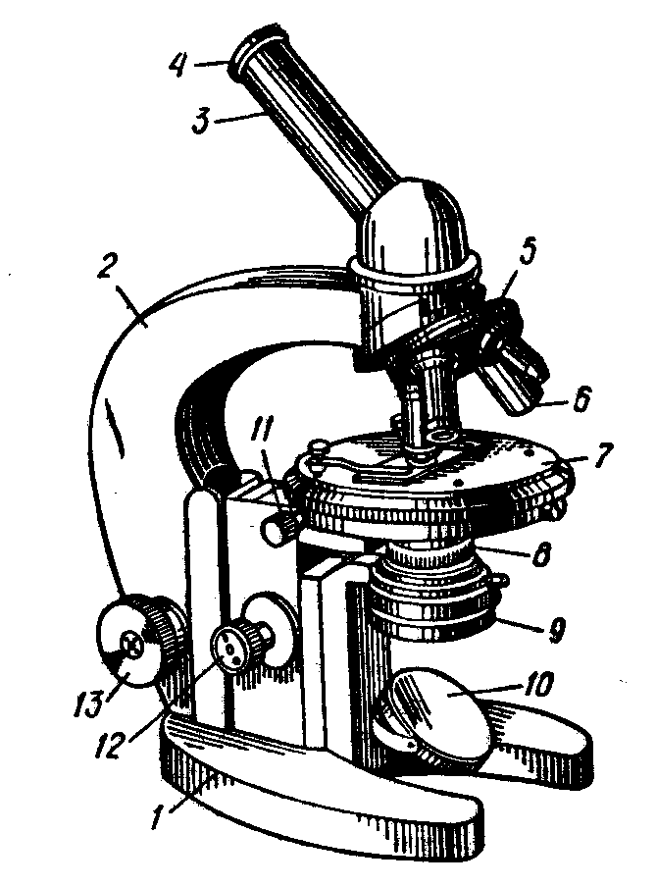

Микроскоп биологический: 1 - ножка: 2 - тубусодержатель: 3-тубус; 4-окуляр; 5- револьвер: 6 - объектив: 7- предметный столик: 8 -конденсор; 9 - ирисовая диафрагма; 10- зеркало: 11 - винт перемещении предметного столика; 12- микровинт; 13- макровинт

Приложение 2
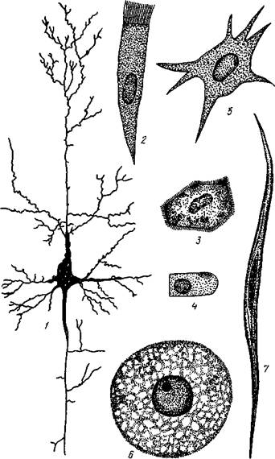

Различные формы клеток животного;
1 – нервная клетка; 2-4 – клетки эпителия; 5 – клетка соединительной ткани; 6 – яйцеклетка; 7 –мышечная клетка

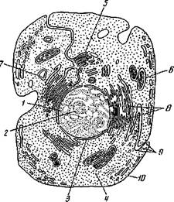
Схема строения клетки животного:
1 – ядро; 2 – ядрышко; 3 – ядерная мембрана; 4 – цитоплазма; 5- аппарат Гольджи; в – митохондрии; 7 – лизосома; 8- андоилазматическая сеть; 9- рибосомы; 10 – клеточная мембрана

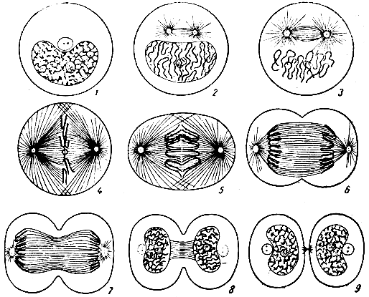

Непрямое деление клетки (митоз или кариокинез):
1 - клетка в покое; 2 - профаза; 3 - переход от профазы к метафазе; 4 - метафаза, продольное расщепление хромосом; 5, 6, 7 - анафаза; 8 - телофаза; 9 - две дочерние клетки
Приложение 3

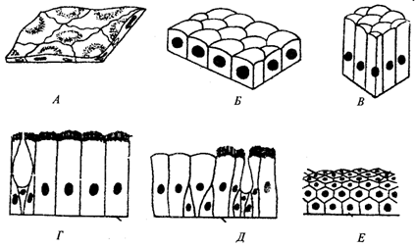

Различные виды эпителия: А - однослойный плоский; Б - однослойный кубический; В - цилиндрический; Г - однослойный реснитчатый; Д - многорядный; Е - многослойный ороговевающий.

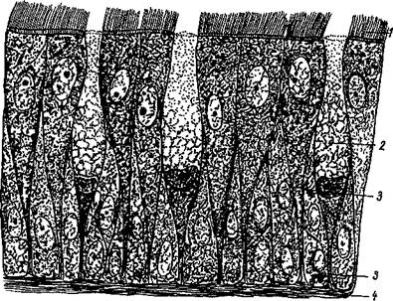
Многорядный эпителий слизистой оболочки полости носа:
1– мерцательные реснички; 2 – бокаловидные клетки; 3 – замещающие клетки; 4 – базальнан мембрана

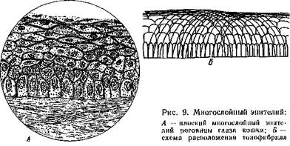

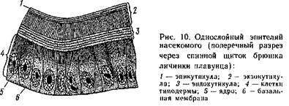

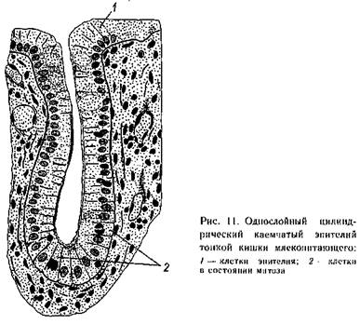

Приложение 4

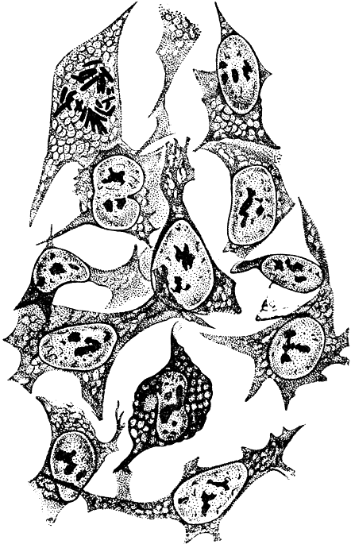

Мезенхимный синцитий, в котором видны отдельные свободные клетки мезенхимы. Увеличение в 1350 раз.

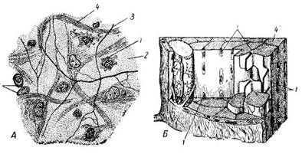
Волокнистая соединительная ткань: А — рыхлая соединительная ткань; Б — плотная соединительная ткань; 1 — клетки; 2 — межклеточное вещество; 3 — эластические волокна; 4 — коллагеновые волокна (4'—пучок волокон).

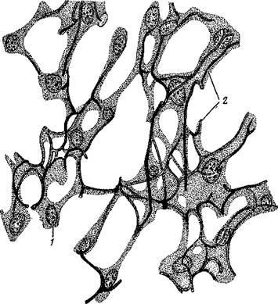
Ретикулярная ткань лимфатического узла: 1 — ретикулярная клетка; 2 — ретикулиновые волокна

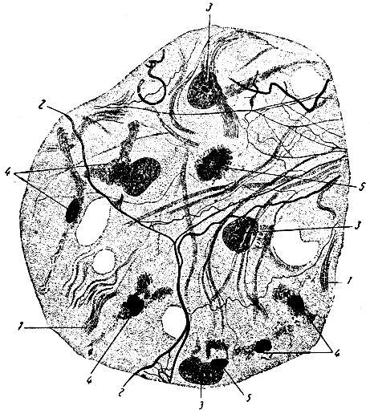
Рыхлая соединительная ткань. 1 - коллагеновые волокна; 2 - эластические волокна; 3 - фибробласты; 4 - гистиоциты; 5 - блуждающие
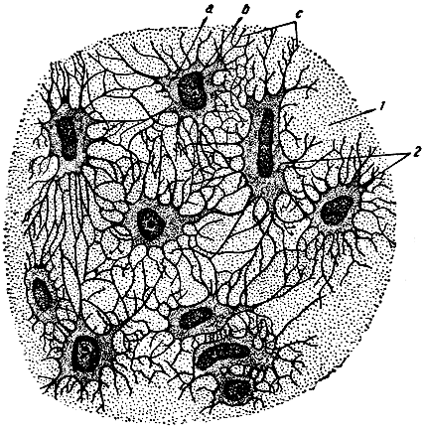

Костная ткань (при сильном увеличении). 1 - межуточное вещество; 2 - костные клетки; а - протоплазма; в - ядро; с - отростки клеток

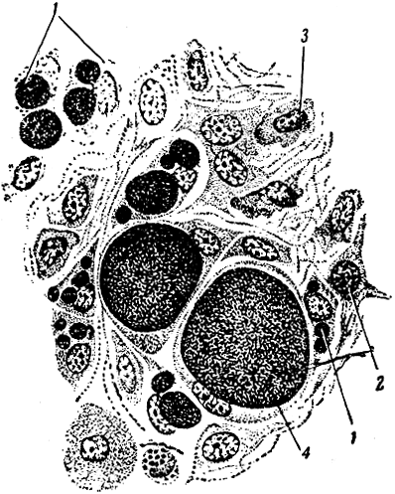

Образование жировой ткани. 1 - ретикулярные клетки с жировыми каплями в протоплазме; 2 - ретикулярная клетка; 3 - гистиоцит; 4 - жировая клетка
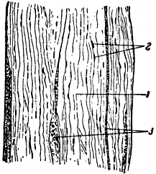
Сухожилие (продольный разрез). 1 - пучки коллагеновых волокон; 2 - фиброциты (их ядра); 3 - прослойки рыхлой соединительной ткани

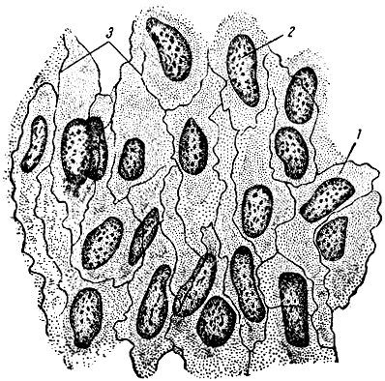

Эндотелий. 1 - протоплазма; 2 - ядро; 3 - границы клеток; обработанные солями серебра

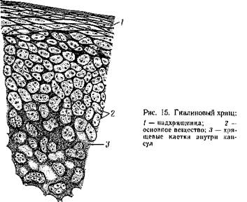

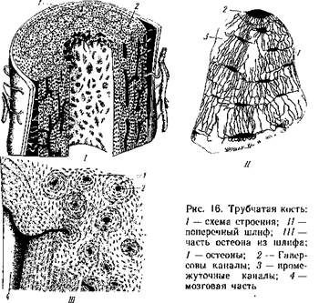

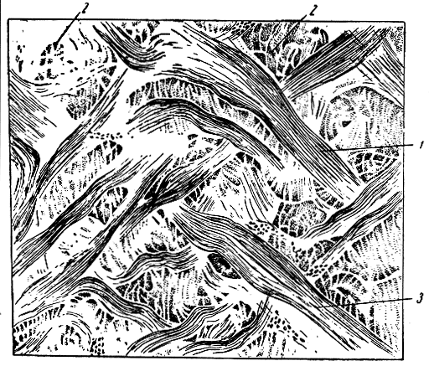

Плотная волокнистая соединительная ткань. Соединительный слой кожи. 1 - продольный и 2 - поперечный разрез коллагеновых волокон; 3 - ядро фиброцита

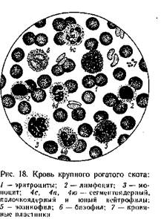

Приложение 5

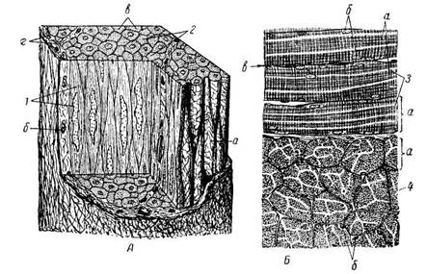
Мышечная ткань: А - гладкая мышечная ткань: 1 - продольный и 2 - поперечный разрезы; а - клетка; б - ядро; в - безъядерный участок; г -соединительнотканные прослойки с сосудами и нервами. Б - поперечнополосатая мышечная ткань; 3 - продольный и 4 - поперечный разрезы; о - мышечное волокно; б - ядро; в - оболочка.

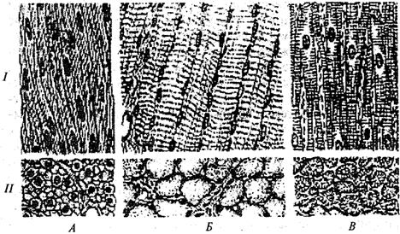

Виды мышечной ткани:
I- продольный разрез; II- поперечный срез; А - гладкая (неисчерченная); Б - поперечнополосатая скелетная; В - поперечнополосатая сердечная

Приложение 6
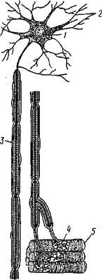
1– тело клетки с нейрофибрплламн и глыбками тнгрондного вещества; 2- дендриты; 3 - нейрит (аксон) в оболочке, образина иной клетками глин (олпгодепд-роглии); 4 - нервное окончание п мышце; 5 - мышечное волокно
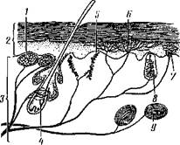
Рецепторы в коже и их специфическая функция: 1- колбочки Краузе (на холод); 2 - эпидермис; 3- дерма; 4- нервные сплетения волосяного фолликула; 5 - тельце Руффинн (на тепло); 6 -свободные нервные окончания (на болевые стимулы); 7 - диски Меркеля и 8-тельца Мепенера (на прикосновение); 9-тельце Начини (на более сильное давление)
